Бюджетное профессиональное образовательное учреждение
Вологодской области
«Череповецкий лесомеханический техникум им. В.П. Чкалова»

ПРАКТИЧЕСКАЯ РАБОТА
Учебная практика

г. Череповец
2025 г

Оглавление
Практическая работа 1 3
Практическая работа 2 6
Практическая работа 3 6
Практическая работа 4 8
Практическая работа 5 10
Практическая работа 6 11
Практическая работа 7 14
Практическая работа 8 15
Практическая работа 9 17

Практическая работа 1

Отчёт по изучению инструментальных средств разработки программного обеспечения
Основные понятия темы
Интегрированная среда разработки (IDE) – это приложение, объединяющее редактор исходного кода, средства автоматизации сборки проектов, отладчик и многое другое.
Циклическая модель подразумевает повторение этапов жизненного цикла проекта с целью постепенной оптимизации продукта. Основные этапы включают:
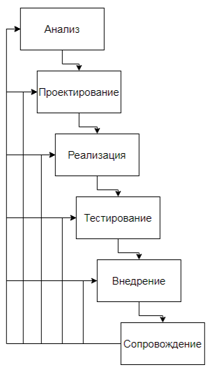

Схема процесса описания реализации программного кода с подробным описанием каждого пункта
1. Определение структуры программы
Этот этап начинается с анализа поставленных задач и выделения основной структуры будущей программы.
2. Написание исходного кода
На данном этапе разработчики реализуют задуманную структуру, создавая непосредственно программный код.
3. Сборка проекта
Собираются отдельные файлы проекта в единое целое, проверяется целостность зависимостей библиотек и сторонних компонентов.
4. Компиляция
Исходный код преобразуется в машинный код или байт-код, готовый к выполнению системой
5. Отладка
Здесь выявляются и устраняются ошибки, возникающие в процессе выполнения программы.
6. Документирование
Завершающим этапом является создание технической документации, поясняющей назначение каждой части программы.
Состав современных систем программирования
Языки программирования, среды разработки, компилирующих инструментов, библиотек и фреймворков, утилит тестирования и отладки
Функции современных компиляторов
1. Анализ исходного текста программы.
2. Генерация промежуточного представления.
3. Оптимизация программы.
4. Генерация объектного кода.
5. Связывание объектов в единую программу.
Современные средства программирования
Средство | Описание
Python | Высокоуровневый язык программирования общего назначения.
C++ | Мощный низкоуровневый язык программирования.
VSS | Система контроля версий, обеспечивающая управление изменениями в файлах и версиях проектов.
MS Visual Studio | Популярная интегрированная среда разработки, поддерживающая множество языков программирования и платформ.
Oracle | СУБД, позволяющая эффективно управлять большими объемами данных.
MS SQL Server | Реляционная база данных, созданная корпорацией Microsoft.
MySQL | Открытая реляционная СУБД.

Этапы проектирования приложений.
1. Концептуальное проектирование
2. Логическое проектирование
3. Физическое проектирование
4. Прототипирование
5. Тестирование дизайна и требований
6. Реализация и разработка
7. Внутреннее тестирование и устранение дефектов
8. Внешнее тестирование и релиз
Нотации и средства для этапа проектирования
Нотации — это формализованные способы графического отображения архитектурных решений, моделей данных и функциональных потоков в приложении. Они помогают лучше понять систему и облегчить коммуникацию среди членов проектной группы.
Заключение, выводы
Я молодец и все понял

Практическая работа 2
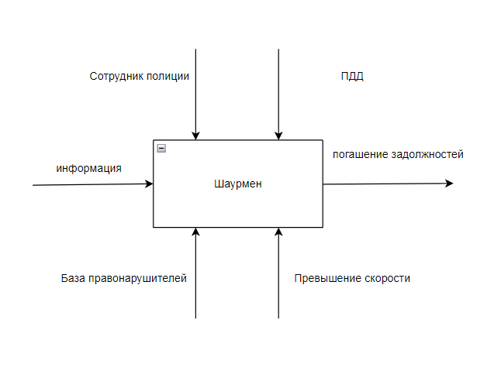
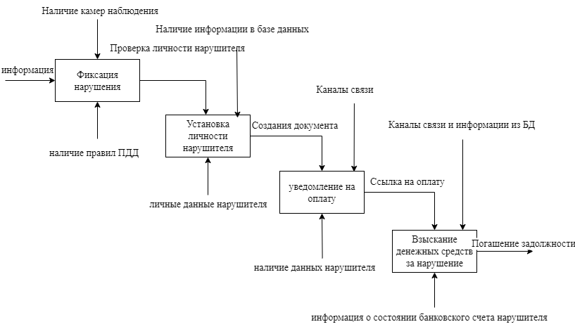

Практическая работа 3
Техническое задание на программный модуль «Учет нарушений ПДД»
Общие положения
Настоящее техническое задание разработано в соответствии с ГОСТ 19.106-78 и устанавливает требования к программному модулю «Учет нарушений ПДД». Настоящий документ регулирует порядок разработки, согласования и контроля исполнения программного продукта.
Наименование и область применения
Название программного модуля: «Учет нарушений ПДД».
Область применения: органы МВД, подразделения Госавтоинспекции, занимающиеся фиксацией нарушений правил дорожного движения.
Основание для разработки
Основанием для разработки настоящего технического задания является Приказ Министерства внутренних дел РФ №15, изданный "12" сентября 2018г., и утвержденный руководителем территориального органа МВД.
Назначение разработки
Программный модуль предназначен для учета нарушений ПДД, начисления штрафов, снятия погашенных задолженностей и предоставления возможностей для аналитики правонарушений.
Технические требования к программе
1. Требования к функциональным характеристикам:
2. Требования к надежности
3. Условия эксплуатации
4. Требования к информационной и программной совместимости
Технико-экономические показатели
1. Сокращение времени на обработку нарушений (на 60% по сравнению с ручной работой).
2. Сокращение человеческих ошибок при оформлении протоколов (30%)
3. Повышение прозрачности и справедливости административного наказания(10%)
Стадии и этапы разработки
1. Разработка программного модуля осуществляется в четыре этапа:
2. Подготовительный этап (анализ требований, подготовка технического задания).
3. Этап проектирования (разработка архитектуры, создание макетов интерфейса).
4. Этап программирования (реализация функционала, интеграция сервисов).
5. Этап тестирования и сдачи-приемки (проведение внутренних и внешних тестов, сдача заказчику).
Порядок контроля и приемки
1. Контроль и приемка осуществляются следующим образом:
2. Предварительное тестирование отделом разработки.
3. Передача исполнительной комиссии МВД для проверки функционала.
4. Окончательное одобрение программного модуля руководством МВД.
Заключение
Мы крутые поняли тему

Практическая работа 4
Жизненный цикл программного продукта (ПП), критерии качества ПП, виды ПО, стадии разработки ПП
Жизненный цикл программного продукта (ЖЦ ПП) — это процесс, охватывающий все этапы существования программы от момента возникновения идеи до вывода из эксплуатации.
Критерии качества ПП включают: функциональность, надёжность, производительность, удобство пользования, совместимость, безопасность.
Виды программного обеспечения:
Прикладное ПО – это программы для выполнения конкретных задач (текстовые редакторы, игры, бухгалтерские программы).
Системное ПО – это управляющие программы, драйвера, операционные системы.
Инструментальное ПО – это среды разработки, отладчики, компиляторы.
Стадии разработки ПП:
1. Инициация.
2. Планирование.
3. Реализация.
4. Закрытие.
Разработка требований
Разработка требований — это процесс анализа и идентификации всех значимых требований к программному продукту, направленных на реализацию цели проекта.
Терминология требований
Пользовательские требования - это потребности конечных пользователей, описывающие задачи, которые программа должна решать.
Системные требования – это описывают детали реализации, включая архитектуру, аппаратные и программные требования.
Проектная системная спецификация – это документ, описывающий архитектуру, интерфейс, алгоритмы и организацию данных программного продукта.
Виды требований к ПП
Функциональные требования – это то, что программа должна уметь делать (функции, интерфейсы, вычислительные задачи).
Нефункциональные требования – это требования качества, влияющие на функционирование программы (производительность, безопасность, эргономичность, совместимость).
Функциональные и нефункциональные требования
Функциональные требования – это требования, касающиеся функций программы.
Нефункциональные требования – это характеристики, относящиеся к качеству программы.
Сравнение моделей разработки
Модель | Особенности | Плюсы | Минусы
SADT | Визуальное представление потоков данных и процессов | Четкость структуры, простота понимания и документооборота | Ограниченность в гибкости при работе с большими системами
CASE | Комплекс инструментов для автоматизации всех этапов разработки | Ускорение разработки, повышение точности и качества | Высокая стоимость лицензий и необходимость квалифицированных кадров
OOAD | Основан на объектах и классах, поддерживает абстракцию, наследование и полиморфизм | Упрощенная разработка крупных систем, высокая степень повторного использования | Сложность изучения принципов объектно-ориентированного программирования
UML | Универсальный язык моделирования, включает множество типов диаграмм | Наглядность, универсальность применимости, стандартизация | Избыточность деталей при простом проекте

SADT (Structured Analysis & Design Technique) — методика структурированного анализа и проектирования, основанная на визуальном представлении задач и функций системы.
CASE-средства
CASE – это комплекс программных инструментов для автоматизации этапов разработки программного обеспечения, включая анализ, проектирование, тестирование и сопровождение.
Объектно-ориентированный анализ и проектирование (OOAD)
ООАД – это методология проектирования программных систем, основанная на принципах объектно-ориентированной парадигмы. Используется для моделирования систем, разделения на классы и объекты. Инструментальные средства: UML-диаграммы, BPWin, ARIS.
UML, языки UML
UML – это унифицированный язык моделирования, разработанный для визуализации, спецификации, конструирования и документирования артефактов программных систем.
Группа разработчиков
Группа разработчиков включает:
1. Бизнес-аналитики – отвечают за сбор и анализ требований.
2. Архитекторы – за проектирование архитектуры и интерфейсов.
3. Программисты – за реализация программного кода.
4. Тестировщики – за проверка работоспособности и качества продукта.
5. Руководитель проекта – за координация работы и руководство проектом.
Заключение
Мы котики все поняли

Практическая работа 5
Проектирование ПО – это процесс формирования детального представления о структуре, компонентах и взаимодействии элементов программного обеспечения, исходя из поставленных заказчиком требований и задач. Концептуальная архитектура – это высокоуровневое представление общей структуры программного продукта, показывающее взаимодействие главных компонентов системы и общий принцип её функционирования. Архитектурный стиль – это способ организации компонентов и связей между ними, используемый для создания единой конструкции программного обеспечения.
Модуль – это относительно самостоятельная единица программного обеспечения, решающая одну отдельную задачу и имеющая чёткую границу ответственности.
Компонент – это комплексный программный элемент, содержащий группу взаимосвязанных модулей и выполняющий крупную функцию в рамках системы. Может зависеть от внешних сервисов или ресурсов.
Фреймворк – это набор предварительно подготовленных решений и инструментов, используемых для ускорения и облегчения процесса разработки.
Слабая связанность – это принцип проектирования, при котором компоненты имеют минимальное количество зависимостей друг от друга.
Сквозная функциональность – это функционал, который проходит через разные слои или уровни архитектуры системы.
Портирование ПО – это процедура переноса программного обеспечения на другую аппаратную платформу или операционную систему с целью сохранения работоспособности.
Программный код – это последовательность инструкций, написанных на каком-либо языке программирования, предназначенная для выполнения вычислительных задач и управления работой компьютера.
Структура кода – это организация программного кода в программу, подразумевающая группировку классов, функций, процедур и переменных определенным образом для удобства чтения, понимания и поддержания проекта.
Заключение
Сигма все понял

Практическая работа 6
Определения ключевых понятий в области тестирования программного обеспечения
Комплексное тестирование – это процесс проверки функциональности системы в целом.
Отладка – это процесс выявления и устранения ошибок в исходном коде программы.
Тест – это экспериментальная процедура для оценки качества продукта путем сравнения фактического результата с ожидаемым результатом.
Верификация – это проверка соответствия промежуточных результатов разработки установленным спецификациям и стандартам.
Цикл тестирования – это повторяемый цикл работ над продуктом.
Модульное тестирование – это методология тестирования отдельных модулей программы изолированно друг от друга, проверяя правильность реализации каждой отдельной части.
Интеграционное тестирование – это этап тестирования, направленный на проверку взаимодействия модулей программы между собой.
Системное тестирование – это комплексная проверка всего функционала системы целиком перед её передачей заказчику.
Выходное тестирование – это завершающая стадия тестирования, цель которой подтвердить готовность системы к эксплуатации пользователями.
Программная ошибка – это дефект или сбой в программе.
Регрессионное тестирование – это тестирование системы повторно после внесения изменений в код.
Тестирование «черного ящика» – это тестирование, проводимое без знания внутренней структуры программы, исключительно на основе интерфейса пользователя.
Тестирование «белого ящика» - это тестирование, основанное на анализе внутреннего устройства программы, включая структуру кода и алгоритмы.
Трассировка – это сбор подробной информации о выполнении программы, используемой для диагностики и анализа происходящего внутри программы.
Тестовые сценарии – это пошаговая инструкция, определяющая порядок действий и ожидаемые результаты при проведении тестирования.
Три закона программотехники
Закон универсальности – если программа способна выполнить любую операцию, значит, она должна быть готова обрабатывать любые возможные случаи ввода данных.
Закон стабильности – программа должна продолжать стабильно функционировать даже при возникновении ошибок.
Закон простоты – чем проще структура программы, тем легче её поддерживать и развивать.
Разработка программы на Python
Задача: рассчитать площадь треугольника по длинам его сторон.
Программа принимает три числа — стороны треугольника A, B и C, вычисляет площадь треугольника и выводит результат. Для правильного функционирования программа должна проверять корректность вводимых данных.
import math
def calculate_triangle_area(a, b, c):
# Проверка на корректность сторон треугольника
if a + b <= c or a + c <= b or b + c <= a:
return None
# Вычисление площади по формуле Герона
s = (a + b + c) / 2
area = math.sqrt(s * (s - a) * (s - b) * (s - c))
return round(area, 2)
# Примеры тестовых случаев
test_cases = [
{"A": 3, "B": 4, "C": 5}, # Корректный прямоугольный треугольник
{"A": 1, "B": 1, "C": 1}, # Равносторонний треугольник
{"A": 8, "B": 15, "C": 17}, # Ещё один правильный случай
{"A": 1, "B": 2, "C": 3}, # Некорректный случай (сумма двух сторон равна третьей стороне)
{"A": -1, "B": 2, "C": 3}, # Некорректный случай (отрицательная сторона)
]
for case in test_cases:
result = calculate_triangle_area(case["A"], case["B"], case["C"])
print(f"Тест: {case['A']}, {case['B']}, {case['C']} => Результат: {result}")
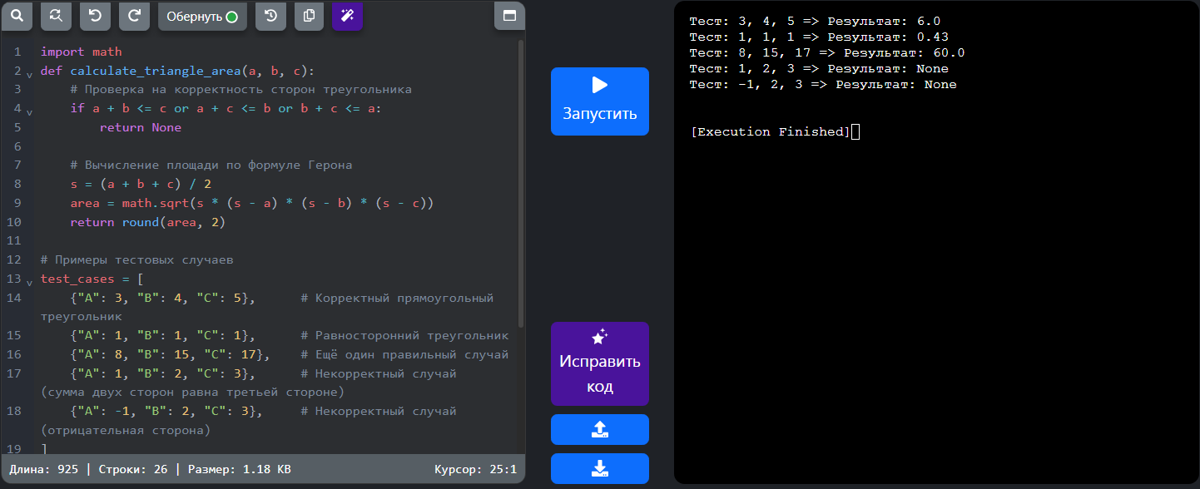
Определение сопровождения ПО (ИС)
Сопровождение ПО – это деятельность, направленная на поддержание работоспособности программного обеспечения после завершения этапа разработки и передачи пользователям.
Корректирующее сопровождение – это устранение обнаруженных дефектов и неисправностей.
Адаптационное сопровождение – это адаптация программы к изменениям внешней среды.
Предупредительное сопровождение – это профилактика возможных будущих проблем посредством улучшения архитектуры.
Перерабатывающее сопровождение – это модернизация существующей системы для добавления нового функционала или расширения возможностей.
Заключение
Мы котики зайки все поняли

Практическая работа 7
Организационная структура - это внутренняя иерархия предприятия, определяющая отношения подчиненности, распределения полномочий и ответственности среди сотрудников и подразделений компании.
Структура управления – это система взаимосвязанных элементов, обеспечивающая эффективное руководство организацией и достижение её целей.
Элемент организационной структуры – это отдельный компонент организационной структуры, представляющий собой подразделение, отдел, группу работников или отдельную должность.
Уровни – это этапы иерархии власти внутри организации, характеризующиеся различиями в полномочиях, обязанностях и уровне принятия решений.
Регламентирование – это установление порядка действий, процедур и правил, обязательных для исполнения сотрудниками и подразделениями компании.
Нормирование – это процесс установления норм и стандартов труда, затрат ресурсов, сроков выполнения работ и иных показателей, необходимых для эффективной деятельности организации.
Инструктирование – это обучение персонала методам и процедурам выполнения поставленных задач путём разъяснения инструкций, регламентов и требований работодателя.
Делегирование – это передача руководителем части своих полномочий и ответственности другим сотрудникам или подразделениям для достижения конкретных целей и повышения эффективности управленческой деятельности.
Полномочия – это совокупность прав и возможностей сотрудника или подразделения осуществлять конкретные действия.
Ответственность – это обязанность лица отвечать перед руководством и коллегами за исполнение возложенных на него должностных.
Примеры популярных программ удалённого администрирования:
TeamViewer - Широко используемое решение для удалённого доступа и поддержки компьютеров через интернет.
AnyDesk - Программа для быстрого и удобного подключения к удаленным ПК с возможностью передачи экрана и файлообмена.
Remote Desktop Connection - Стандартный инструмент Windows для удалённого подключения к рабочему столу другого компьютера.

Практическая работа 8
Руководство пользователя маркетплейса Ozon
Оглавление
1. Общие положения
Настоящее руководство предназначено для помощи новым и опытным пользователям в освоении и эффективном использовании сервисов Озона.
2. Основные понятия и сокращения
Ozon – это крупная русскоязычная онлайн-площадка, предоставляющая широкий ассортимент товаров и услуг.
Продавец – это физическое или юридическое лицо, осуществляющее продажу товаров на площадке.
Покупатель – это зарегистрированное лицо, совершающее покупку товаров на Озоне.
Корзина – это область хранения выбранных товаров перед оформлением заказа.
Заказ – это сформированная покупка, включающая выбранные товары, доставку и оплату.
Возврат – это процедура возврата товара покупателю в случаях несоответствия качества или характеристик заявленным характеристикам.
3. Начало работы с Ozon
3.1 Загрузка и установка приложения
Следуя подсказкам установщика, завершите установку приложения.
Запустите приложение на своём устройстве.
3.2 Создание учётной записи
Зарегистрируйтесь через свою социальную сеть либо войдите через телефон или e-mail. Придумайте надёжный пароль для защиты вашей учётной записи. Завершите процедуру подтверждения через код, отправленный вам по SMS или электронной почте.
4. Навигация по сайту/мобильному приложению
Используйте главное меню, категории товаров и строку поиска для удобной навигации по услугам Ozon.
5. Поиск товаров и подбор предложений
Воспользуйтесь строкой поиска вверху страницы или откройте каталог товаров. Задавайте ключевые запросы для сужения области поиска. Например, укажите бренд, тип товара или цену.
6. Оформление покупки
Следуйте простому алгоритму:
Найдите подходящий товар и добавьте его в корзину. Начните оформление заказа, выбрав адрес доставки и предпочтительный способ оплаты.
7. Способы доставки и отслеживания посылок
Озон предлагает разные способы доставки.
8. Возврат товаров и обмен
Чтобы оформить возврат: Перейдите в историю заказов личного кабинета выберите нужный заказ и инициируйте процедуру возврата, заполнив соответствующую заявку.
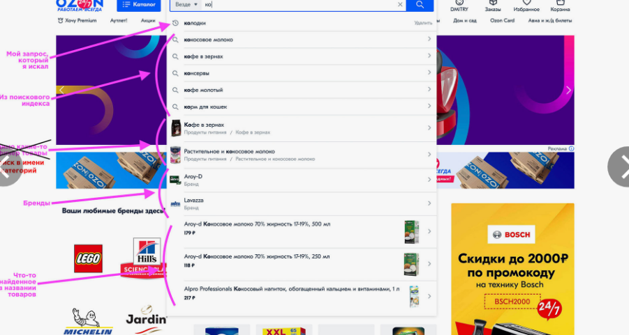

Практическая работа 9
Сертификация и лицензирование программного продукта
Сертификация услуг – это система менеджмента информационной безопасности.
Исключительное право (лицензионное соглашение): право владельца интеллектуальной собственности разрешать или запрещать третьим лицам использовать ПО.
Неисключительное право: предоставление нескольким лицам возможности пользоваться одним продуктом одновременно без ограничения числа копий.
GNU GPL – это свободное распространение, открытое программное обеспечение, обязательное сохранение лицензии для производных версий.
FreeBSD License – это разрешает использование и модификацию кода без требования распространения изменений обратно сообществу.
Бесплатное ПО – это свободно распространяемое без платы за лицензию.
Условно-бесплатное ПО – это предоставляется бесплатно, но с ограничениями.
Коммерческое ПО – это платное, требует приобретения лицензии для легального использования.
OEM-версия – это предустановленное производителем оборудование.
BOX-версия – это коробка с диском и лицензионным ключом для самостоятельной установки.
Законодательство РФ: Нарушение авторских прав регулируется Гражданским кодексом РФ, ст. 1252, 1301 и Уголовным кодексом РФ, ст. 146.
Методы
Методы оценки затрат на разработку и внедрение программных продуктов
Методы оценки затрат классифицируются следующим образом:
Пример 1
Методы аналогий (опытный подход) используется оценка прошлых проектов схожего масштаба и сложности.
Основные затраты включают:
1. Заработную плату сотрудников-разработчиков.
2. Затраты на аренду офиса и техническое оснащение.
3. Закупку лицензий на стороннее ПО и тестирование.
4. Консультационные услуги и обучение персонала.
Предположим, ваша команда состоит из пяти опытных разработчиков и двух младших специалистов.
Средний опытный специалист получает около ₽180 тыс. / мес.
Старший разработчик (опытный сотрудник): 5 × ₽180 тыс. = ₽900 тыс. / мес.
Младший разработчик (начинающий специалист): 2 × ₽100 тыс. = ₽200 тыс. / мес.
Всего: ₽1,1 млн / мес.
Состав пояснительной записки (ГОСТ)
Стандарт оформления пояснительных записок регламентируется ГОСТ 19.404-79 и ГОСТ 7.32-2001.

Пример 2
Метод функционально-стоимостного анализа (ФСА) предполагает оценку отдельных функциональных модулей проекта, расчет затрат на разработку каждого модуля и суммирование результатов.
Пример расчёта затрат с использованием метода ФСА:
Основные функции проекта:
Модуль аутентификации пользователей: 20 часов
Система платежей: 40 часов
Панель администрирования: 30 часов
Подключение API третьих лиц: 50 часов
Общее количество часов: 140 часов.
Средняя стоимость часа разработчика:
Допустим, средняя оплата труда разработчика в проекте составляет ₽6000 рублей в час.
Расходы на оплату труда:
140 Часов × 6000 руб./ч = 840000 руб.
140часов×6000руб./ч=840000руб.
Дополнительные расходы:
Лицензионные платежи: ₽100 тыс.
Аренда оборудования и аренда офисного пространства: ₽50 тыс.
Итого общие затраты:
840000 + 100000 + 50000= 990000 руб.
840000+100000+50000=990000 руб.
Итоговая сумма затрат на реализацию проекта по методу ФСА составляет около 990 тысяч.
Разделы пояснительной записки.
Аннотация – это краткое изложение содержания работы, объёма текста, количества иллюстраций и формул.
Содержание – это список глав и параграфов с указанием страниц.
Введение – это постановка цели исследования, обоснование актуальности и новизны работы.
Основная часть - подробное описание проведённых исследований, результатов тестирования, спецификации программных модулей.
Заключение – это итоговая формулировка выводов, полученных в ходе исследования, рекомендации по внедрению и дальнейшим работам.
Перечень сокращений и условных обозначений. Литература – это библиографический список использованных материалов и нормативных документов.
Приложения – это графики, таблицы, схемы, листинги программного кода и прочие вспомогательные материалы.
Заключение
Мы крутые

